Table des matières

1. Finalité de l’application esup-transferts - partie Transfert «Départ » 2

2. Connexion et accès à l’application 2

3. Traitement des demandes 2

3.1 Traitement individuel 2

3.1.1 . Recherche d’une demande 2

3.1.2 Traitement de la demande 2

3.1.3 Récapitulatif de la demande 3

3.1.4 Gestion de la demande 3

3.1.5 Saisie de l’avis 3

3.2. Traitement en masse 6

3.2.1 Sélection des demandes 7

3.2.2. Saisie de l’avis 8

4. Messages d’alerte 10

# Finalité de l’application esup-transferts - partie Transfert «Départ »

L’application esup transferts permet aux étudiants de saisir en ligne leur demande de transfert « départ » afin d’intégrer un autre établissement d’enseignement supérieur. L’outil est commun aux six Universités de la région.

# Connexion et accès à l’application

Connexion à l’ENT en mode authentifié.

# Traitement des demandes

Choisir « transferts départ », puis « « liste des demandes ».  
  
Par défaut, seules les demandes non traitées apparaissent.  
Pour visualiser l’ensemble des demandes, cliquez sur le bouton « en cours ».  
Un menu déroulant situé en bas de page permet de visualiser jusqu’à 50 demandes.

La date de la demande est affichée dans la troisième colonne. Si la ligne apparait en rouge, cela signifie que la demande est en attente de traitement depuis six semaines au moins.

Les demandes peuvent être traitées individuellement ou en masse.

## 3.1 Traitement individuel

3.1.1 . Recherche d’une demande  
Des filtres situés dans la barre de menu du tableau facilitent la recherche : saisir par exemple les premières lettres d’un nom dans le champ prévu à cet effet.  
  
3.1.2 . Traitement de la demande  
Cliquez sur la ligne correspondant à la demande, puis cliquez sur le bouton « voir la demande ».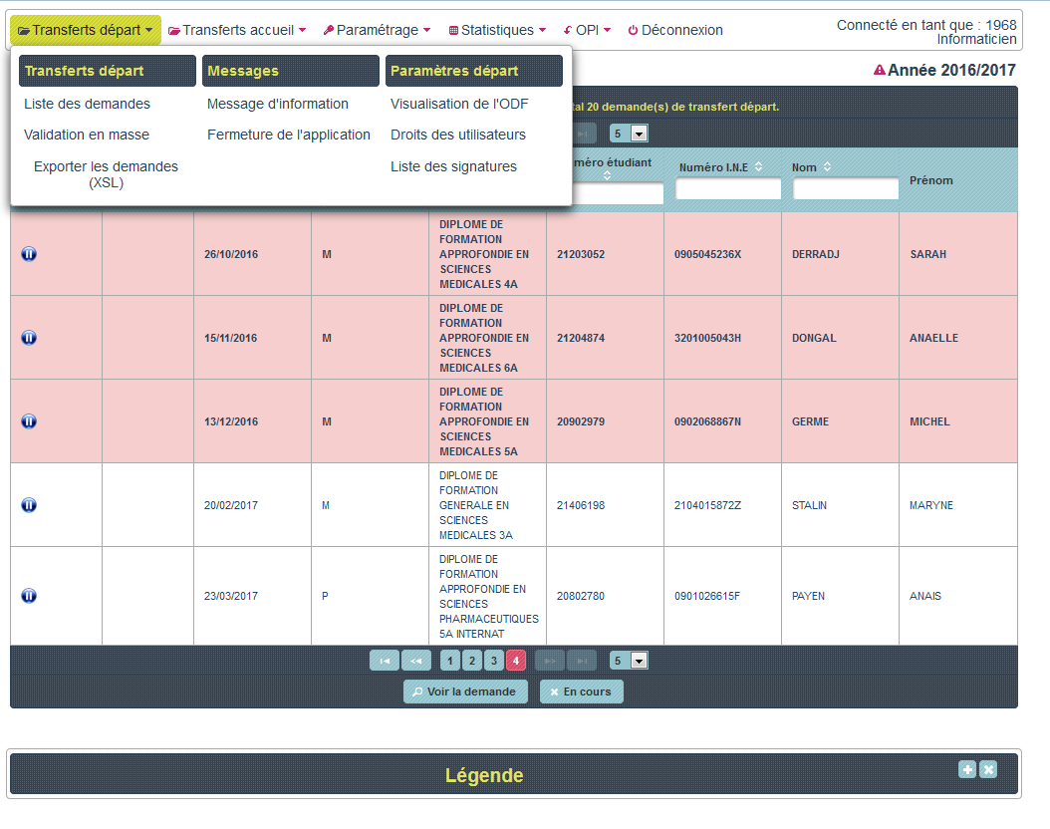

3.1.3 Récapitulatif de la demande   
L’écran fait apparaitre l’état civil, l’adresse et le vœu d’orientation de l’étudiant.  
En cas d’erreur de saisie par l’étudiant, le gestionnaire peut, selon les droits accordés, modifier les informations.

### 3.1.4 Gestion de la demande

Selon les droits d’utilisateurs, il est possible de supprimer la demande, imprimer la demande ou de visualiser les correspondances avec l’étudiant.

### 3.1.5 Saisie de l’avis

Cliquez sur le bouton « Avis »,

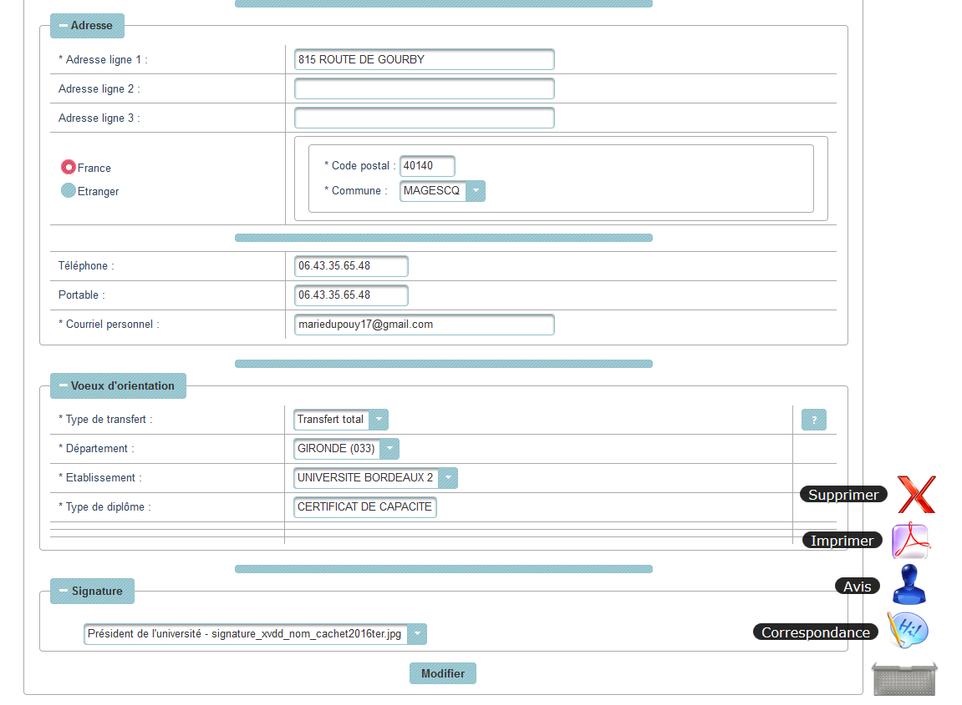

Renseignez les champs de la rubrique « saisie d’un avis », puis enregistrez.

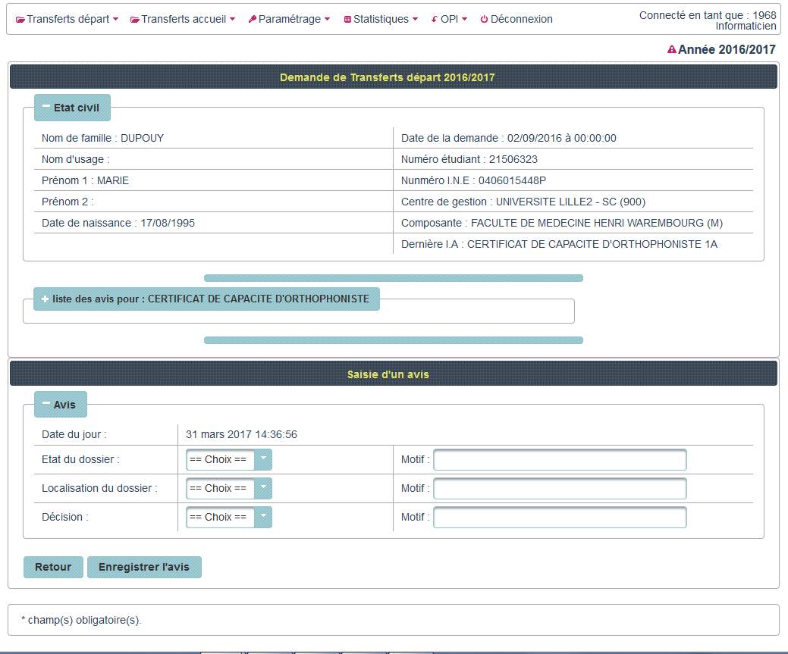

Un message vous informe de la prise en compte de la décision et éventuellement du transfert des informations OPI vers l’Université d’accueil si elle est partenaire.

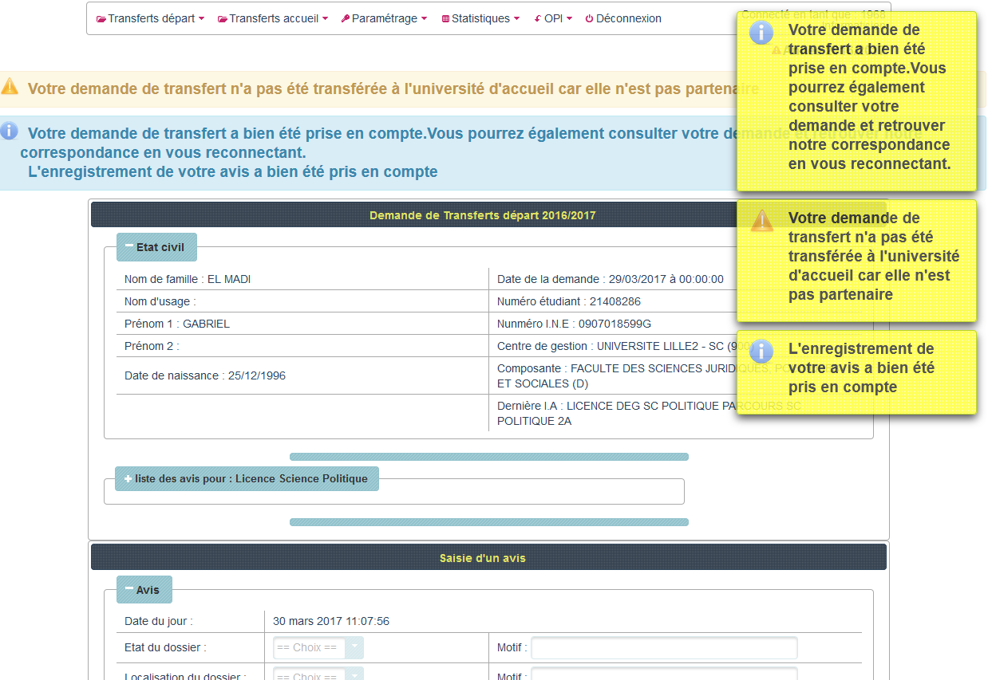

## 3.2. Traitement en masse

Dans « transfert départ », cliquez sur « validation en masse ».  
La liste des demandes en cours apparaît.

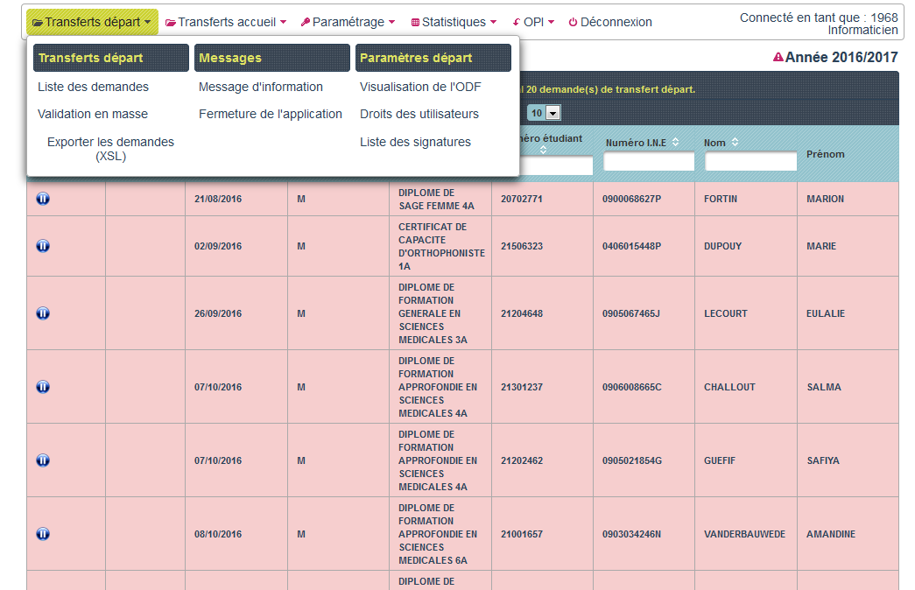

3.2.1 Sélection des demandes

Pour traiter les demandes de façon globale, cliquez sur la case dans la barre de menu.

Il est possible de traiter quelques demandes uniquement en cochant les cases correspondant aux demandes à traiter.

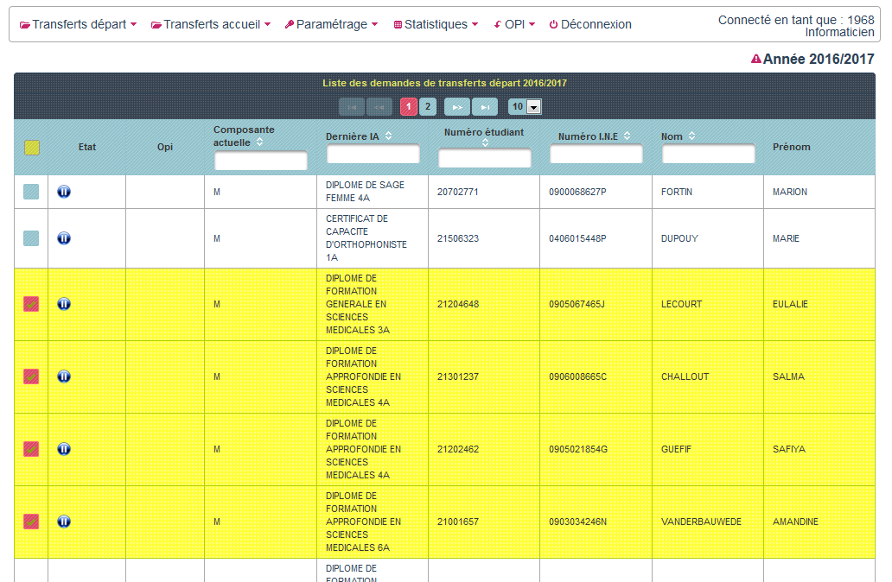

3.2.2. Saisie de l’avis**:**   
  
Cliquez sur le + dans la rubrique « saisie d’un avis »

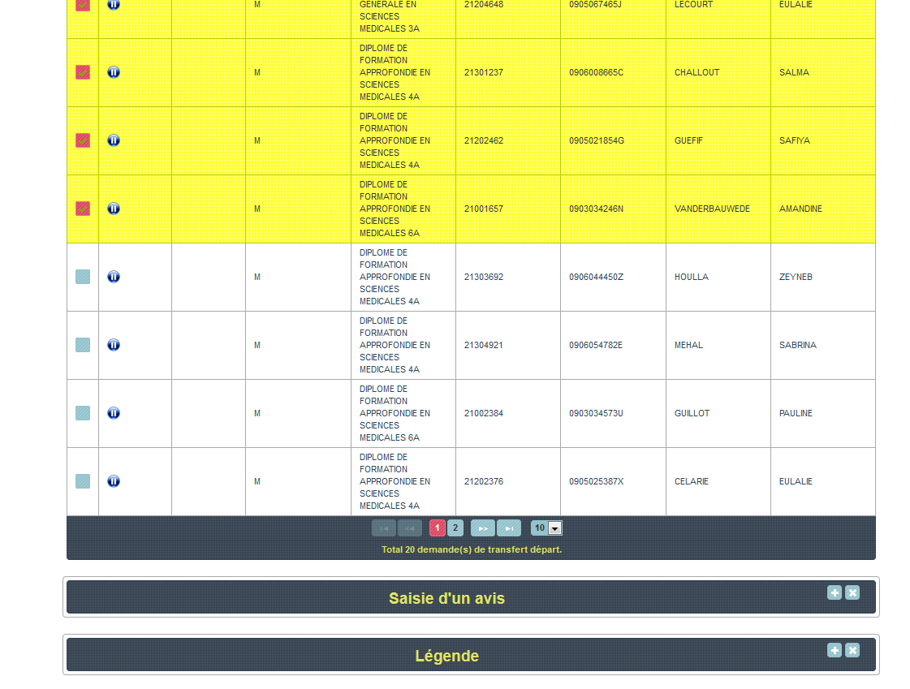

Renseignez les champs, puis enregistrez.

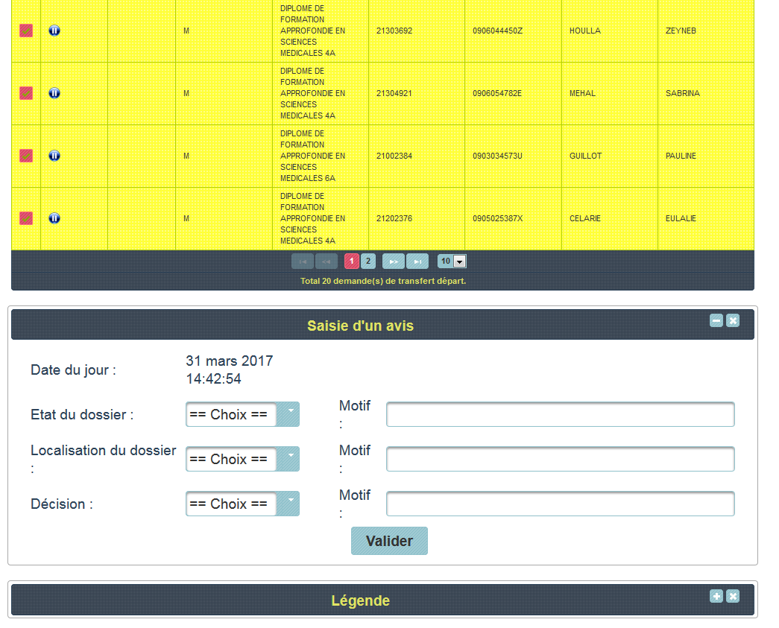

# Messages d’alerte

Des messages d’alerte sont adressés aux gestionnaires, en fonction du profil utilisateur.  
Ils font apparaître, par composante, les demandes en attente, depuis plus de six semaines dans un premier mail, et depuis plus de deux mois, dans un second mail.

